XVI KONKURSU WIEDZY O MNIEJSZOŚCI NIEMIECKIEJ
dla uczniów szkół podstawowych w roku szkolnym 2025/2026

Zakres materiału dla klas VII-VIII - Etap finałowy

*Materiały z, „Heimat”, „Antidotum” oraz „Neues Wochenblatt.pl” znajdują się w osobnym pliku pdf

- Heimat luty 2025, s. III („Jednojęzyczność jest mitem”)
- Heimat marzec 2025, s. IV („Niemiecki nie tylko na lekcji”)
- Heimat czerwiec 2025, s. II („Orkiestry MN grały jak z nut”)
- Heimat czerwiec 2025, s. III („Przegląd zespołów dziecięcych MN”)
- Heimat lipiec 2025, s. IV („Letnie Laboratorium Talentów”)
- Heimat listopad 2025, s. III („Jugendbox odbył się 10 raz”)
- Heimat listopad 2025, s. IV(„Pamięć o wojnie i ofiarach”)

- Antidotum nr 1/2025, s. 6-10

- Neues Wochenblatt.pl - nr 3/2025, s. 10-11 oraz https://wochenblatt.pl/pl/polski-schlesienjournal-w-nowej-odslonie/
- Neues Wochenblatt.pl nr 5/2025, sierpień s. 16.
- Neues Wochenblatt.pl nr 5/2025, sierpień s. 26-27, https://wochenblatt.pl/pl/hansdorf-lawice-ein-aussergewoehnliches-behring-fest/
- Neues Wochenblatt.pl nr 5/2025, sierpień s. 38-39 oraz https://wochenblatt.pl/pl/doppelte-wurzeln-doppelte-staerke-kulturvermittlung-im-dialog/
- Neues Wochenblatt.pl - nr 6/2025, październik, s. 20-23 oraz https://wochenblatt.pl/pl/stark-stolz-selbstbewusst/
- Neues Wochenblatt.pl - nr 6/2025, październik, s. 14-15.
- Neues Wochenblatt.pl - nr 6/2025, październik, s. 44 oraz https://wochenblatt.pl/pl/was-verbindet-oberschlesien-kleinpolen-und-estland/
- Neues Wochenblatt.pl, nr 7/2025 , październik, s. 14-15 oraz https://wochenblatt.pl/pl/der-sejm-und-der-senat-haben-wilmesauerisch-als-regionalsprache-anerkannt/
- Neues Wochenblatt.pl nr 8/2025, listopad s. 14-15 oraz https://wochenblatt.pl/pl/15-jahre-begegnungsstaettenarbeit-eine-erfolgsgeschichte-der-deutschen-minderheit/
- Neues Wochenblatt.pl nr 8/2025, listopad s. 28-29 oraz https://wochenblatt.pl/pl/durcheinander-um-den-anders-park/

- Wochenblatt.TV z 19.09.2025, https://www.youtube.com/watch?v=IeP96w-RCtk 5:00-8:20

Organizator
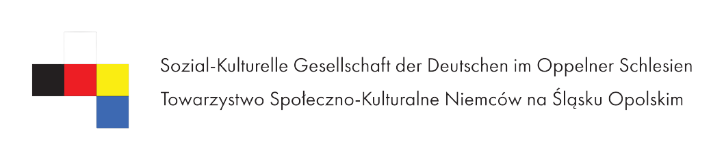
Partnerzy

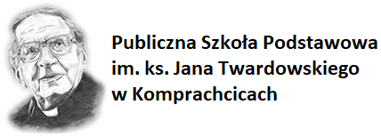

Finansowanie
